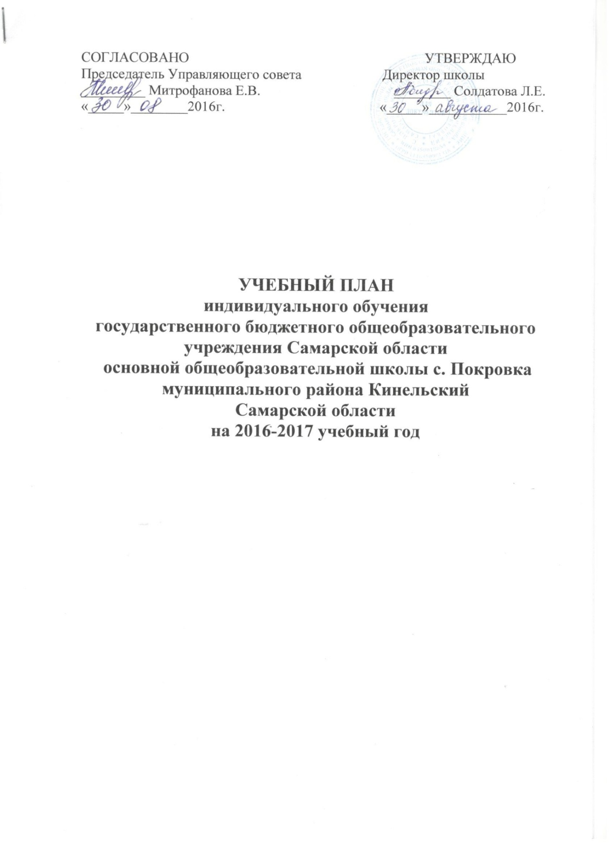

Учебный план
индивидуального обучения
ГБОУ ООШ с. Покровка
на 2016-2017 учебный год

Учебный план составлен на основе
- ФЗ от 29.12.2012 № 273-ФЗ «Об образовании в Российской Федерации»
- Закона Самарской области «Об образовании в Самарской области» от 22.12.2014 № 133-ГД
- Федерального компонента государственных образовательных стандартов общего образования, утверждённого приказом МО РФ от 05.03.2004 № 1089 «Об утверждении федерального компонента государственных образовательных стандартов начального общего, основного общего и среднего (полного) общего образования» (для VIII-XI (XII) классов)
- ФГОС начального общего образования, утверждённого приказом МОиН РФ от 06.10.2009 № 373
- ФГОС основного общего образования, утвержденного приказом МОиН РФ от 17.12.2010 № 1897
- Порядка организации осуществления образовательной деятельности по основным образовательным программам – образовательным программам начального общего, основного общего и среднего общего образования, утверждённого приказом МОиН РФ от 30.08.2013 № 1015
- Приказа МОиН СО от 04.09.2014 № 276 – од «Об утверждении Порядка регламентации и оформления отношений государственной и муниципальной образовательной организации и родителей (законных представителей) обучающихся, нуждающихся в длительном лечении, а также детей-инвалидов, осваивающих основные общеобразовательные программы на дому в Самарской области»
- Приказа № 1312 от 09.03.2004 (в ред. от 01.02.2012 № 74) «Об утверждении федерального базисного учебного плана и примерных учебных планов для общеобразовательных учреждений Российской Федерации, реализующих программы общего образования»

4 класс
Предметные области | Учебные предметы | кол-во  часов Всего
 |  | 4
Филология | Русский язык | 3 | 3
 | Литературное  чтение | 1,25 | 1,25
 | Английский язык
Математика  и информатика | Математика | 2 | 2
Обществознание  и естествознание | Окружающий мир | 0.25 | 0,25
Искусство | Музыка | 0.25 | 0,25
 | Изобразительное  искусство | 0.25 | 0,25
Технология | Технология | 0.25 | 0,25
Физическая  культура | Физическая  культура | 0.25 | 0,25
Основы религиозных культур и светской этики | Основы религиозных культур и светской этики
Итого |  | 7,5
Часть, формируемая участниками ОП (физическая культура) |  | 0.25 | 0,25
Информационно- коммуникационные  технологии |  | 0.25 | 0,25
Максимально допустимая недельная нагрузка |  | 8

7 класс ( программа СКОУ VII вида)
Предметные области | Учебные предметы | 7 |  | всего
филология | Русский язык | 2
 | Литература | 1
 | Иностранный язык | 1
Математика и информатика | Математика
 | Алгебра | 1
 | Геометрия | 1
 | Информатика | 0,25
Общественно-научные предметы | История | 0,5
 | Обществознание | 0,25
 | География | 0,25
Основы духовно-нравственной культуры народов России | Основы духовно-нравственной культуры народов России
Естественно-научные предметы | Естествознание
 | Физика | 1
 | Химия
 | Биология | 0,5
искусство | Музыка | 0,25
 | Искусство
 | Изобразительное искусство | 0,25
технология | Технология | 0,25
Физическая культура и основы безопасности жизнедеятельности | Физическая культура | 0,25
Региональный компонент
ОПД
краеведение |  | 0,25
Всего |  | 10
Итого | Максимально доп. нагрузка при 5-дн. учебной неделе | 10

